Cats Análisis.

library(tidyverse)

library(broom)  
library(purrr)  
library(modelr)

# Cargar el conjunto de datos  
cats_data <- readr::read_csv('https://raw.githubusercontent.com/rfordatascience/tidytuesday/master/data/2023/2023-01-31/cats_uk_reference.csv')

Rows: 101 Columns: 16  
── Column specification ────────────────────────────────────────────────────────  
Delimiter: ","  
chr (6): tag_id, animal_id, animal_taxon, animal_reproductive_condition, an...  
dbl (4): prey_p_month, hrs_indoors, n_cats, age_years  
lgl (4): hunt, food_dry, food_wet, food_other  
dttm (2): deploy_on_date, deploy_off_date  
  
ℹ Use `spec()` to retrieve the full column specification for this data.  
ℹ Specify the column types or set `show_col_types = FALSE` to quiet this message.

#pregunta 1: existe relación entre la edad de los gatos y la cantidad de presas ?  
# Filtrar los datos relevantes y limpiar  
cats_edad_presas <- cats_data %>%  
 select(age_years, prey_p_month) %>%  
 filter(!is.na(age_years))  
  
# Modelo de regresión lineal  
modelo <- lm(prey_p_month ~ age_years, data = cats_edad_presas)  
  
# Crear un data frame para las predicciones  
age_grid <- data.frame(age_years = seq(min(cats_edad_presas$age_years), max(cats_edad_presas$age_years), length.out = 50))  
predictions <- augment(modelo, newdata = age_grid)  
  
# Gráfico  
ggplot(cats_edad_presas, aes(x = age_years, y = prey_p_month)) +  
 geom_point(aes(color = age_years)) +  
 geom_line(data = predictions, aes(y = .fitted), color = "blue") +  
 labs(title = "Relación entre Edad y Cantidad de Presas",  
 x = "Edad (Años)",  
 y = "Presas por Mes")

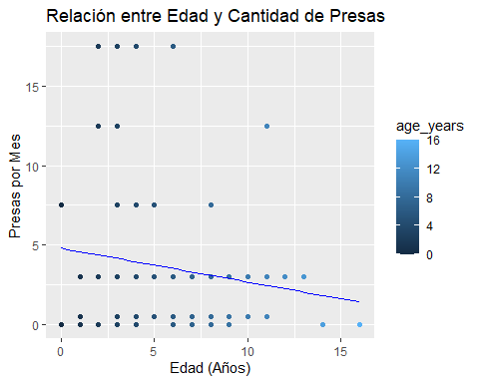

#Se observa existe una relación inversa, por lo que a mayor edad un gato caza menos presas

#pregunta 2: existe alguna diferencia en la condición reproductiva según edad ?  
# Preparación de los datos  
cats_edad_reproductiva <- cats_data %>%  
 select(age_years, animal_reproductive_condition) %>%  
 filter(!is.na(age_years) & !is.na(animal_reproductive_condition))  
  
# Gráfico de cajas por condición reproductiva  
ggplot(cats_edad_reproductiva, aes(x = animal_reproductive_condition, y = age_years, fill = animal_reproductive_condition)) +  
 geom_boxplot() +  
 scale_fill_brewer(palette = "Set3") +  
 labs(title = "Distribución de Edades por Condición Reproductiva",  
 x = "Condición Reproductiva",  
 y = "Edad (Años)") +  
 theme_minimal()

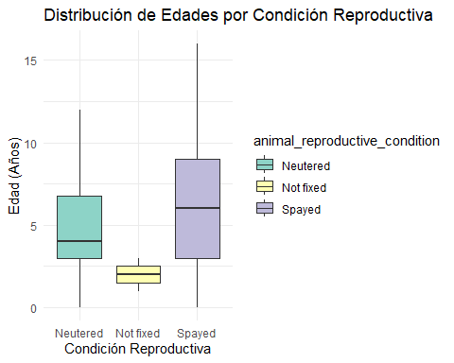

#Hay gatos castrados que llegan a mayor edad, luego los gatos esterilizados y por último se encuentran los gatos sin castrar ni esterilizar.